|  |
| --- |
| **BÀI 17. PHENOL** |

**I. KHÁI NIỆM VÀ CẤU TRÚC**

***1. Tìm hiểu khái niệm phenol***

***Phenol là*** ……………………………………………………………...



…..……………...…………………………………………………………

…..……………...…………………………………………………………

…..……………...…………………………………………………………

Trong các chất sau, chất nào thuộc hợp chất phenol?

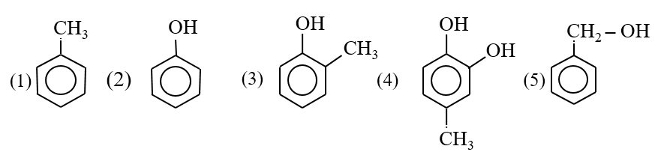

…..……………...…………………………………………………………

…..……………...…………………………………………………………

…..……………...…………………………………………………………

*Phenol đơn giản nhất:* …………………………………………………….

…..……………...…………………………………………………………

Quan sát các hợp chất phenol, cho biết đặc điểm của nhóm OH giống và khác nhóm OH trong phân tử alcohol như thế nào.

..………………...……………………………………………………………..……………...…………………………………………………………

..………………...……………………………………………………………..……………...…………………………………………………………

***2. Tìm hiểu đặc điểm cấu tạo và hình dạng phân tử của phenol***

Quan sát công thức cấu tạo của phenol, cho biết các vị trí giàu mật độ electron trong vòng benzene. Nhóm phenyl hút electron, làm ảnh hưởng như thế nào đến liên kết O – H ?

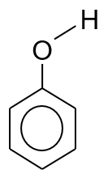

A close-up of a logo











……………………………………………………………...................

…………………………………………………………………………….

…………………………………………………………………………….

A close-up of a logo











……………………………………………………………...................

…………………………………………………………………………….…………………………………………………………………………….

**II. TÍNH CHẤT VẬT LÍ**

1. ***Tìm hiểu tính chất vật lí của phenol***

3. Đọc thông tin trong Bảng 17.1 và Hình 17.2, so sánh nhiệt độ nóng chảy của phenol với các hợp chất còn lại. Giải thích.

…………………………………………………………………………….……………………………………………………………………………...…………………………………………………………………………...

Tại sao nhiệt độ sôi, nhiệt độ nóng chảy của phenol cao hơn benzene ?

…………………………………………………………………………….……………………………………………………………………………...…………………………………………………………………………...

A close-up of a logo











……………………………………………………………...................

…………………………………………………………………………….

A close-up of a logo











……………………………………………………………...................

…………………………………………………………………………….

A close-up of a logo











……………………………………………………………...................

…………………………………………………………………………….

A close-up of a logo











……………………………………………………………...................

…………………………………………………………………………….

**III. TÍNH CHẤT HÓA HỌC**

1. ***Phản ứng thế nguyên tử hydrogen của nhóm OH: Tính acid***

***Tìm hiểu tính acid của phenol***

…………………………………………………………………………….……………………………………………………………………………. ……………………………………………………………………...

* ***Tác dụng với kim loại kiềm : (giống*** ………..…………. ***)***

Hiện tượng**:** ………………………………………………………..

**PTPH:** …………………………………………………………….

* ***Tác dụng với dung dịch base:(*** ………………………..***. )***

***Thí nghiệm 1:*** Phenol phản ứng với dung dịch NaOH

Nhận xét khả năng hòa tan của phenol trong nước. Nêu hiện tượng và giải thích kết quả thí nghiệm.

…………………………………………………………………………….……………………………………………………………………………...…………………………………………………………………………...

Khi thêm tiếp dung dịch HCl vào ống nghiệm (C6H5ONa +H2O), lắc đều và để ổn định . Nêu hiện tượng:

…………………………………………………………………………….……………………………………………………………………………...…………………………………………………………………………...…………………………………………………………………………….……………………………………………………………………………...…………………………………………………………………………...

PTHH: ……………………………………………………………………

…………………………………………………………………………….

So sánh khả năng phản ứng của phenol và ethanol khi tác dụng với NaOH.

…………………………………………………………………………….……………………………………………………………………………...…………………………………………………………………………...…………………………………………………………………………….……………………………………………………………………………...…………………………………………………………………………...…………………………………………………………………………….

***Thí nghiệm 2:*** Phenol phản ứng với dung dịch Na2CO3

…………………………………………………………………………….…………………………………………………………………………….

PTHH: ……………………………………………………………………

…………………………………………………………………………….

**Kết luận: Phenol** ………………………………………………………...

…………………………………………………………………………….

…………………………………………………………………………….

**VD:** Viết PTHH xảy ra (nếu có):

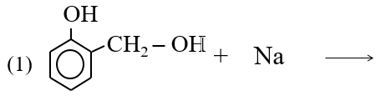

……………………………………..

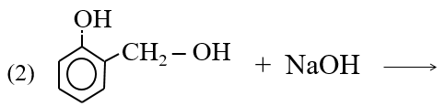………………………………………..

 ………………………………………

1. ***Phản ứng thế nguyên tử hydrogen của vòng benzene***

***Thí nghiệm 3:*** Phenol phản ứng với nước bromine

Hiện tượng : ……………………………………………………….

PTHH : ……………………………………………………………………

…………………………………………………………………………….

…………………………………………………………………………….

…………………………………………………………………………….

……………………………………………………………………….

…………………………………………………………………………….

…………………………………………………………………………….

***Thí nghiệm 4:*** Phenol phản ứng với HNO3 đặc trong H2SO4 đặc

PTHH :

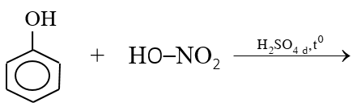

……………………………………..

…………………………………………………………………………….

…………………………………………………………………………….

* ……………………………………………………………………..

…………………………………………………………………………….

…………………………………………………………………………….

Hai chất o-nitrophenol và p-nitrophenol được sử dụng trong sản xuất thuốc diệt trừ nấm mốc và sâu bọ. Viết phương trình hóa học của phản ứng điều chế o-nitrophenol và p-nitrophenol từ phenol và dung dịch HNO3 loãng (phản ứng xảy ra ở nhiệt độ thường).

PTHH : ……………………………………………………………………

…………………………………………………………………………….

…………………………………………………………………………….

…………………………………………………………………………….

…………………………………………………………………………….

**IV. ỨNG DỤNG VÀ ĐIỀU CHẾ**

1. ***Tìm hiểu ứng dụng của phenol***

Liệt kê một số ứng dụng khác của phenol trong đời sống, sản xuất, y học.

A close-up of a logo











……………………………………………………………...................

…………………………………………………………………………….

……………………………………………………………….......................

…………………………………………………………………………….

…………………………………………………………………………….

1. ***Tìm hiểu cách điều chế phenol***

* ***Từ Cumen***

…………………………………………………………………………….

……………………………………………………………….......................

…………………………………………………………………………….

…………………………………………………………………………….

…………………………………………………………………………….

* ***Từ than đá***

……………………………………………………………….......................

…………………………………………………………………………….

**V. LUYỆN TẬP**

***Chọn đáp án đúng cho mỗi câu hỏi sau***

***Câu 1.*** Phát biểu nào sau đây không đúng?

**A.** Phenol và ethanol đều phản ứng được với Na sinh ra khí H2.

**B.** Dung dịch phenol trong nước làm quỳ tím chuyển màu đỏ.

**C.** Phenol phản ứng với dung dịch bromine tạo kết tủa trắng.

**D.** Ethanol không phản ứng được với dung dịch NaOH.

***Câu 2.*** Cho hai chất phenol và ethanol lần lượt tác dụng với các chất sau: Na, dung dịch NaOH, HBr, dung dịch Br2 . Có bao nhiêu phản ứng xảy ra?

**A.** 4 **B.** 3  **C.** 5  **D.** 6

……………………………………………………………………………...………………………………………………………………………….....………...………………………………………………………………………………………………………………………………………………...………………………………………………………………………….....………...…………………………………………………………………***Câu 3.*** a) Hãy viết CTCT các chất chứa vòng benzene có CTPT C7H8O.

b) Trong các chất trên, có bao nhiêu chất tác dụng được với dd NaOH?

……………………………………………………………………………...………………………………………………………………………….....………...………………………………………………………………………………………………………………………………………………...…………………………………………………………………………...……………………………………………………………………………...………………………………………………………………………….....………...………………………………………………………………………………………………………………………………………………...………………………………………………………………………….....………...…………………………………………………………………..………...…………………………………………………………………

***Câu 4.*** Cho m gam hỗn hợp phenol và ethanol tác dụng với Na dư thu được 3,7185 lít khí (đkc). Mặt khác m gam hỗn hợp X tác dụng vừa đủ với 100ml dung dịch NaOH 1M. Giá trị của m là

**A.** 11,7 **B.** 18,6 **C.** 14,0 **D.** 13,9

……………………………………………………………………………...………………………………………………………………………….....………...………………………………………………………………………………………………………………………………………………...…………………………………………………………………………...……………………………………………………………………………...………………………………………………………………………….....………...…………………………………………………………………***Câu 5.*** Viết phương trình hóa học thực hiện sơ đồ chuyển hóa sau:

**C6H6**  **C6H5Br**  **C6H5ONa**  **C6H5OH**

……………………………………………………………………………...………………………………………………………………………….....………...…………………………………………………………………

……………………………………………………………………………...………………………………………………………………………….....………...…………………………………………………………………